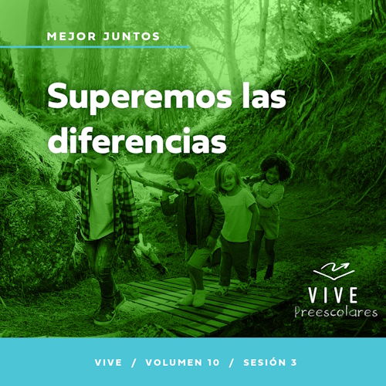Presentación para el líder
Resumen del volumen
Mejor juntos
La vida cristiana no se vive a solas. Cuando nos convertimos, Dios nos adopta en su familia. Nos recibe una comunidad. Nuestro destino es vivir y crecer en la fe junto a otros. Pero eso requiere voluntad y que seamos humildes. Crecemos juntos cuando oramos y estudiamos juntos las Escrituras. Somos responsables de cuidarnos unos a otros dándonos aliento y honrando a quienes están en autoridad. Dios nos hace crecer juntos en un cuerpo y una familia.
Resumen de la sesión
Superemos las diferencias
En esta sesión de Vive, los preescolares descubrirán que pueden superar los desacuerdos con ayuda de Dios. Explorarán cómo Pablo y Pedro superaron las diferencias de creencias entre los miembros de la iglesia primitiva. Los niños verán lo importante que es buscar la sabiduría de Dios y tratarse con amabilidad entre creyentes.
Lección bíblica
La Iglesia se reúne para resolver desafíos
Hechos 15:1–20.
Verdad de fe
Con ayuda de Dios podemos resolver desacuerdos.
Versículo de fe
Efesios 4:3 (NTV)
Hagan todo lo posible por mantenerse unidos en el Espíritu y enlazados mediante la paz.

Preparación para la sesión
Tiempo de preparación para el líder: 20–25 minutos
Necesitarás
Actividades antes del servicio
• Juguetes
• Pelota de sóftbol
• Pelota de béisbol
• Galletas de chocolate y vainilla rellenas
Grupo grande
• Biblia
• Cantos de adoración (Se sugiere buscar en internet canciones alegres y dinámicas relacionadas con la Biblia y el tema de la sesión)
• Los grupos que no usen celulares o tabletas también necesitarán:
• Proyector o televisor
• Computadora o laptop
• Video del Sonido Verdad de fe (sonido de una campanilla)
• Diapositiva Verdad de fe
• Diapositiva Versículo de fe
• Video Versículo de fe
• Video Lección bíblica A
• Video Lección bíblica B
Grupo pequeño
• Cajas de rompecabezas de 25 piezas, una por grupo
• Hoja de actividad Grupo pequeño, una por niño
• Lápices o bolígrafos, uno por niño
• Crayolas o marcadores
• Ladrillos de juguete
• Pelotas de tenis
• Cinta adhesiva para piso
• Hoja de Tiempo creativo Grupo pequeño, una por niño y algunas adicionales
• Tijeras
Para acceder al contenido y los videos de la sesión desde una computadora, visita: ProyectoCompromisoBiblico.com/Descargas

Preparación
Actividades antes del servicio
• Disponer los juguetes y la merienda en una mesa.
Grupo grande
• Descargar los videos y las diapositivas que correspondan.
• Elegir cantos de adoración y tenerlos listos para su reproducción.
Grupo pequeño
• Imprimir copias de la Hoja de actividad Grupo pequeño, una por niño.
• Pegar la cinta en el piso para marcar una línea de lanzamiento a unos 2.5 metros (8 pies) de los ladrillos.
• En un lado del salón, levantar torres de seis ladrillos (tres en la base, dos en el medio, y uno en la punta).
• Copiar la Hoja de Tiempo creativo Grupo pequeño, hoja por grupo y algunas más para practicar.
• Recortar el corazón por el borde externo.
¿Es la primera vez que enseñas Vive para Preescolares? Lee la Guía para el facilitador.

Actividades antes del servicio
Verifica qué materiales se necesitan al comienzo de la sesión.
Entrada a la historia bíblica
(Levanta las dos pelotas). ¿Qué tengo aquí? (Escucha las respuestas). Sí, dos pelotas. Alguno hasta dijo qué tipo de pelotas son. Estas pelotas son especiales. Una (levanta la pelota de béisbol) se usa para jugar al béisbol, (levanta la pelota de sóftbol), la otra para jugar al sóftbol. ¿Han visto cómo se juegan estos deportes? (Escucha las respuestas). Son similares, es decir que se parecen mucho. Hasta tienen varias reglas iguales. Pero, aunque el béisbol y el sóftbol se parecen, tienen sus diferencias.
¿Se parece la pelota de béisbol a la de sóftbol?
¿Qué similitudes tienen?
¿Qué diferencias tienen?
De la Biblia aprendemos que no todas las diferencias son malas. Por ejemplo, ninguno de nosotros es igual a otra persona, pero está bien, porque Dios nos creó a cada uno en especial. Hoy hablaremos sobre qué hacer cuando no pensamos igual que otro. Con ayuda del Señor aprenderemos mucho. Conocer más sobre Él y su Palabra es algo que me gusta hacer, y me alegra tener la oportunidad de hacerlo con ustedes. Abran bien los ojos, los oídos y el corazón a todo lo que Dios quiere decirles hoy.
Merienda
Galletas de chocolate y vainilla rellenas
(Muestra una galleta). Espero que les gusten estas galletas. ¿Sabían que vienen en sabores diferentes? (Respuesta del grupo) Hay de chocolate, vainilla, limón, maní, y muchos sabores más. Hay hasta sabores especiales según la época del año.
¡Tengo una idea! Votemos para ver cuál es el sabor qué más nos gusta. Si las galletas que más les gustan son las de vainilla, levanten la mano. (Respuesta del grupo) Si las que más les gustan son las de chocolate, levanten la mano. (Respuesta del grupo) ¡Asombroso! Parece que el sabor favorito en nuestro grupo son las galletas de _____ (di el sabor ganador).
• Da una galleta de cada sabor a cada niño.
Lo bueno es que podemos tener diferentes opiniones sobre algo. Cuando decidimos ser amables, respetamos nuestras diferencias. Por ejemplo, si a ti te gusta el chocolate y a tu amigo le gusta la vainilla, pueden intercambiar las galletas y ambos quedarán con dos de las galletas del sabor que más les gusta. Es solo un ejemplo de la ventaja de ser amables con otros cuando no estamos de acuerdo sobre algo.
Juego libre
Los niños pueden entretenerse con juguetes si queda tiempo libre.
Transición
Unos minutos antes del servicio, pide a los niños que se reúnan en el área del grupo grande y que se siente cada uno en su lugar.

Grupo grande
25 minutos
Verifica qué materiales se necesitan al comienzo de la sesión.

Introducción
¡Hola a todos! Me llamo _________. ¡Qué alegría estar hoy aquí con ustedes! Me entusiasma y estoy agradecido por cada día que puedo explorar la Biblia con amigos como ustedes. (Muestra la Biblia).
Leamos hoy una historia bíblica sobre un desacuerdo que tuvieron algunas personas que amaban a Jesús. ¿Qué significa la palabra desacuerdo? (Escucha las respuestas). La usamos cuando no pensamos igual que alguien y no nos podemos poner de acuerdo. Algunos de ustedes tal vez piensen que tener un desacuerdo es discutir o pelear. Levanten la mano si han tenido un desacuerdo con alguien, como su hermano o su hermana. (Respuesta del grupo) ¿Se han peleado con alguien? (Respuesta del grupo)
Verdad de fe
Todos hemos tenido desacuerdos con alguien. Hasta los adultos tienen desacuerdos. Veamos en la historia bíblica de hoy cómo resolverlos. Esa es la Verdad de fe para hoy: Con ayuda de Dios podemos resolver desacuerdos.
• Mostrar la Diapositiva Verdad de fe.
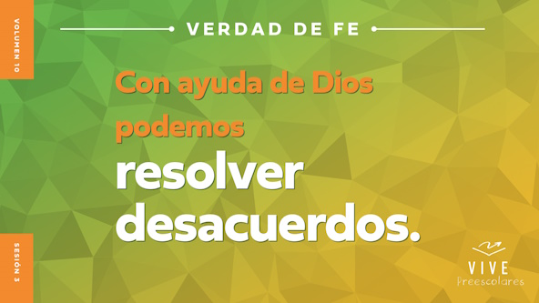
Digan conmigo la Verdad de fe. Con ayuda de Dios podemos resolver desacuerdos. Pongan el énfasis en decir en voz alta las últimas tres palabras porque es importante que las recordemos. (Repite las últimas tres palabras). Vamos a intentarlo. Con ayuda de Dios podemos resolver desacuerdos. ¡Genial! ¡Una vez más! Con ayuda de Dios podemos resolver desacuerdos.

Qué enseña la Biblia
¡Dios nos ayuda de tantas maneras! Leer cómo Él ayudó a las personas en la Biblia nos muestra qué hacer. Conocemos a una persona especial que explora las historias bíblicas con nosotros. Veamos qué hace Lizzy.
• Mostrar el Video Lección bíblica A.
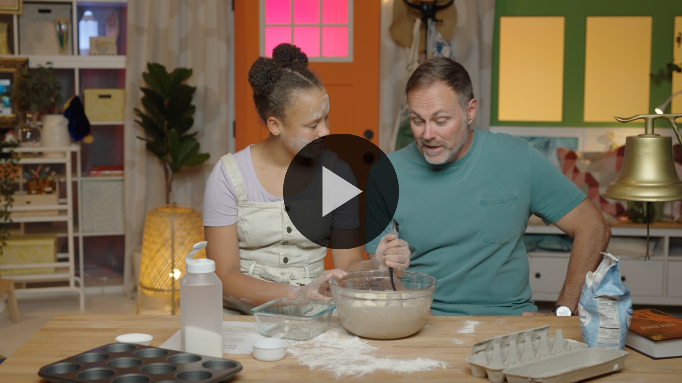
Me alegra que tengamos tiempo para pensar en la respuesta. Después veremos cómo sigue la historia bíblica, pero antes, adoremos al Señor.

Adoración
Podemos mostrar a Dios cuánto lo amamos cuando obedecemos y aprendemos su verdad. También mostramos que lo amamos con la alabanza y la adoración. Él escucha nuestra alabanza y ve el corazón con que lo adoramos.
Alabanza
¿Quieren agradecer a Dios porque Él nos ayuda en todo? Agiten las manos muy alto. (Respuesta del grupo)
¿Les alegra que siempre pueden confiar en Dios? Dense un abrazo. (Respuesta del grupo)
¿Quieren decirle a Jesús cuánto lo aman? Giren tres veces. (Respuesta del grupo)
Canto
También adoramos a Dios con nuestras voces. La Biblia nos da ejemplos de cómo cantaban las personas para adorar al Señor, así que adorémoslo.
• Dirige a los niños en una o dos canciones. Que sean alegres, dinámicas y relacionadas con el tema.
Oración
¡Qué hermoso sonido es escuchar sus voces alabar al Señor! Me gusta mucho adorarlo con ustedes y orar todos juntos. Hablemos con Dios ahora.
Querido Dios, gracias por amarnos siempre. Prometiste cuidar de nosotros y mantenernos a tu lado. Te alabamos porque eres grande. Te amamos. Amén.

Qué enseña la Biblia (continuación)
El Abuelo y Lizzy volverán pronto. Pensemos cómo creemos que sigue la historia bíblica para responderles. Pónganse los sombreros para mostrar que están pensando (Haz como si te pusieras un sombrero). ¿Qué creen? ¿Se pelearon a gritos Pablo y los demás creyentes? (Señala la figura de la cara enojada). ¿O fueron amables mientras hablaban? (Señala la figura con la cara amable).
Si les creen que Pablo y los creyentes se gritaron, muestren una cara enojada. Si les creen que fueron amables, muestren una sonrisa bien amable. ¿Listos? Elijan su respuesta.
• Espera que los niños respondan.
Veamos si tienen razón. Aquí están Lizzy y el Abuelo.
• Mostrar el Video Lección bíblica B.
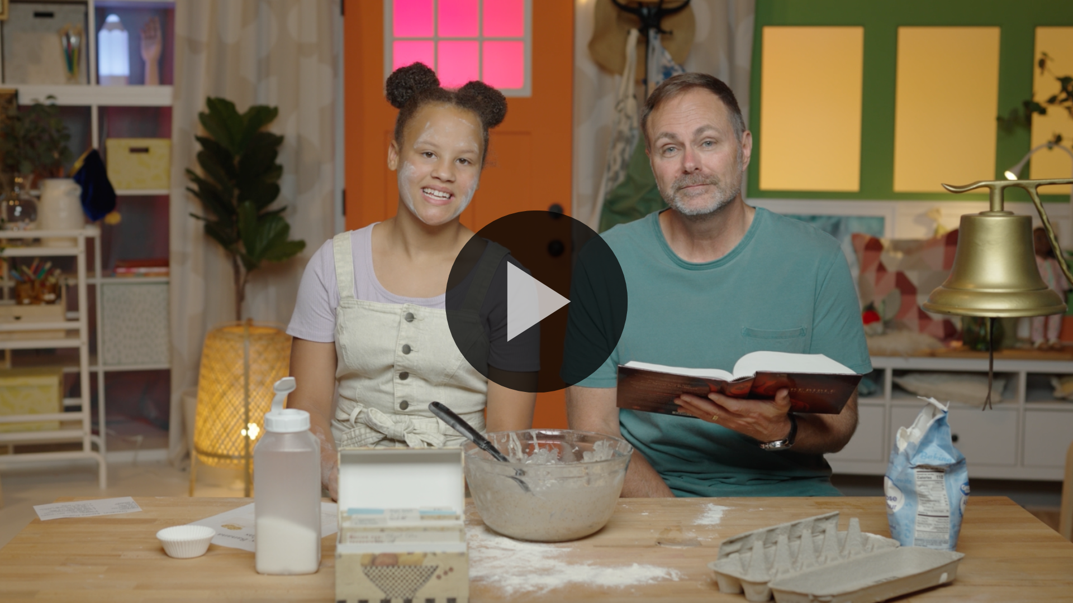
Vaya, ¡es una buena historia que nos muestra cómo Dios nos ayuda cuando no estamos de acuerdo con los amigos o la familia! Él sabe que habrá ocasiones en las que vamos a tener desacuerdos, así que quiere que sepamos qué hacer en esos casos. ¿Verdad que el Señor es bueno y nos ayuda de muchas maneras, hasta cuando tenemos desacuerdos con otros? (Respuesta del grupo)
Respuesta personal
Pon una melodía de adoración como música de fondo.
Respondamos a lo que aprendimos hoy de la Palabra de Dios mientras oramos juntos. ¿Pueden poner sus manos sobre el corazón? (Pon la mano sobre el corazón). Cuando nuestro corazón está cerca del Señor, Él nos ayuda a amarnos con su amor. Pidamos a Dios que nos ayude a ser amables con todos, aunque tengamos desacuerdos.
• Los niños repiten las frases de la oración después de ti.
Querido Dios, gracias por ayudarme cuando necesito tu ayuda. Me alegra que me ayudes también cuando no estoy de acuerdo con personas a las que amo. Ayúdame a servirte y a tratarlos con tu bondad y tu amor. Amén.

Versículo de fe
Aprender la Palabra de Dios es una excelente manera de mantener el corazón cerca de Dios. Hemos practicado un Versículo de fe. A ver quiénes lo recordamos mientras lo decimos todos juntos.
Efesios 4:3 (NTV)
Hagan todo lo posible por mantenerse unidos en el Espíritu y enlazados mediante la paz.
• Mostrar el Video Versículo de fe.
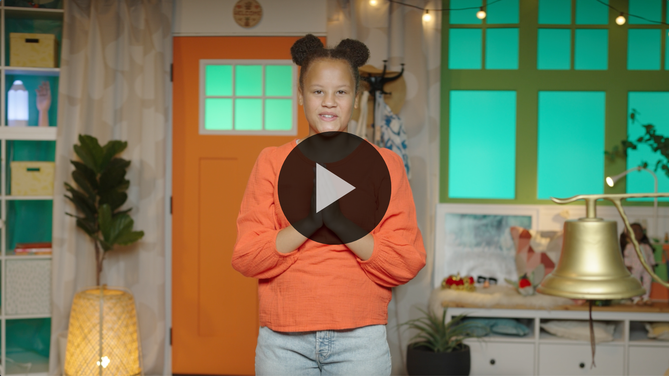
Efesios (manos en la cintura, extendidas, con las palmas hacia arriba)
4: (palmas juntas como en un aplauso)
3 (las palmas abiertas como si fueran un «libro»)
Hagan todo lo posible (mover las manos hacia fuera y subirlas hacia los costados)
por mantenerse unidos (juntar las manos en un aplauso)
en el Espíritu (aplaudir dos veces cada dos sílabas de «Espí-ritu»)
y enlazados (cruzarse los brazos sobre el pecho, como si se dieran un abrazo)
mediante la paz. (inclinar la cabeza y bajar los brazos)
Cierre
Saluden con la mano si aprendieron más sobre la Palabra de Dios. (Respuesta del grupo) ¡Maravilloso! Fue lindo adorar todos juntos al Señor con cantos y oraciones. ¿Recuerdan cómo se trataron Pablo y los otros creyentes cuando tuvieron un desacuerdo? (Respuesta del grupo) Sí, se trataron con amabilidad. ¿Quién los ayudó a resolver ese desacuerdo? (Respuesta del grupo) Dios. Gracias por aprender más sobre eso conmigo.
• Reproducir el video del Sonido Verdad de fe (sonido de una campanilla).
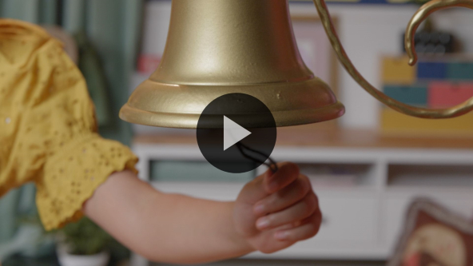
Creo que escuché el sonido de la Verdad de fe. Párense si piensan que es hora de decir la Verdad de fe una vez más. Con ayuda de Dios podemos resolver desacuerdos.
• Mostrar la Diapositiva Verdad de fe.
Digámosla con la voz más cariñosa que tengamos. ¿Listos? Con ayuda de Dios podemos resolver desacuerdos. Mira al compañero sentado a tu lado, y dísela. Con ayuda de Dios podemos resolver desacuerdos.
Transición a los grupos pequeños
¡Muy bien! Llegó la hora de divertirnos con nuestros amigos y los líderes en los grupos pequeños.
• Invita a los niños a reunirse con su grupo.
Sugerencia para el líder: Puedes organizar a los niños por edad o asignarles diferentes colores. Algunos preescolares tal vez no sepan su edad. Una etiqueta adhesiva de color, una camiseta o una cinta en la muñeca pueden servir para separar a los niños en diferentes grupos y ayudarlos a identificar su grupo pequeño.

Grupo pequeño
25 minutos
Verifica la lista de materiales necesarios e instrucciones al comienzo de la sesión o, a continuación, en cada actividad.
Sugerencia para el líder: Los grupos pequeños pueden pasar de un círculo a otro, o todos los grupos pueden realizar la misma actividad al mismo tiempo. Si decides alternar las actividades, necesitarás contar con al menos un líder por círculo.

Círculo 1
Conexión del grupo
Una pieza por vez
Una pieza por vez
Necesitarás
• Cajas de rompecabezas de 25 piezas, una por grupo
No requiere preparación.

Aprendimos que podemos resolver nuestras diferencias con la ayuda del Señor. En la historia bíblica, Pablo y otros creyentes no pensaban lo mismo, pero Dios los ayudó. A veces tendremos desacuerdos sobre qué es lo mejor o qué está bien. Pueden ser cuestiones pequeñas o importantes. Cuando surja un desacuerdo, debemos hacer una pausa y escucharnos.
• Entrega a cada niño una pieza del rompecabezas. Si el grupo es pequeño, cada niño puede recibir más de una pieza.
Miren la pieza del rompecabezas que les di. Cada una es distinta. La forma, los bordes y los dibujos son diferentes. Todas las piezas son únicas, pero igual podemos unirlas para formar un lindo rompecabezas. (Muestra la caja). Veamos las piezas que tenemos.
Si piensas que tienes una pieza que encaja con la que tiene otro compañero, júntenlas. Trabajaremos en equipo hasta armar todo el rompecabezas.
• Trabajen y armen juntos el rompecabezas. Durante la actividad, interrúmpelos y practiquen la Verdad de fe: Con ayuda de Dios podemos resolver desacuerdos.
• Reproducir el video del Sonido Verdad de fe. Repasar la Verdad de fe aun si no se puede reproducir el sonido.

Círculo 2
Hoja de Actividad
Encuentra la diferencia
Necesitarás
• Hoja de actividad Grupo pequeño, una hoja por niño
• Crayolas o marcadores
Preparación
• Imprimir copias de la Hoja de actividad Grupo pequeño, una copia por niño.

Dios quiere ayudarnos cuando tenemos desacuerdos. Eso dice nuestra Verdad de fe. ¿Qué dice la Verdad de fe? (Escucha las respuestas). ¡Muy bien! Digámosla todos juntos. ¿Listos? Con ayuda de Dios podemos resolver desacuerdos. Los desacuerdos pueden ser pequeños como que les guste un sabor de galleta diferente o pueden ser desacuerdos por asuntos importantes. Ahí es cuando más necesitamos la ayuda del Señor.
• Reparte una copia de la Hoja de actividad Grupo pequeño y crayolas a cada niño.
En la Hoja de actividad, miren con atención y busquen las diferencias encuentran entre los dibujos de arriba y los de abajo. En total hay seis diferencias. Si no las encuentran, pidan ayuda a un compañero. Trabajar juntos es mejor que tratar de encontrar las diferencias ustedes solos.
• Espera que los niños completen la Hoja de actividad Grupo pequeño.
¡Felicitaciones! Oremos y pidamos a Dios que nos ayude con los desacuerdos y las diferencias que tengamos con otras personas. Oren conmigo.
Querido Dios, gracias por estar siempre conmigo. Te pido que me ayudes a tener tu amor por las personas. Ayúdame a ser bueno y paciente con otros cuando no estoy de acuerdo con ellos. Quiero mostrar tu amor. Amén.

Círculo 3
Juego
Derriba los desacuerdos
Necesitarás
• Ladrillos de juguete
• Pelotas de tenis
• Cinta adhesiva para piso
Preparación
• Pegar la cinta en el piso para marcar una línea de lanzamiento a unos 2.5 metros (8 pies) de los ladrillos.
• En un lado del salón, levantar torres de seis ladrillos (tres en la base, dos en el medio, y uno en la punta).

¿Quieren jugar? (Respuesta del grupo) ¡Excelente! Traje un juego súper divertido. La Verdad de fe es Con ayuda de Dios podemos resolver desacuerdos. En la historia bíblica, vimos que hubo un gran desacuerdo entre los que amaban a Jesús. A veces, tendremos desacuerdos con otros. Pero lo bueno es que cuando eso pase, Dios nos ayuda. Seamos amables y pacientes unos con otros. El Señor nos ha dado lo que nos ayuda a saber qué está bien y qué está mal: la Biblia. También nos ha dado al Espíritu Santo para que nos guíe.
En este juego, los ladrillos representan los desacuerdos. (Señala los ladrillos). No se preocupen. Tenemos algo para encargarnos de ellos. (Levanta las pelotas de tenis). Estas pelotas representan la Palabra de Dios. Nos turnaremos para hacer rodar la pelota hacia los ladrillos, y tratar de derribarlos. Cuando derriben todos los ladrillos, griten la Verdad de fe. Luego vayan y levanten la torre de ladrillos de nuevo. ¡A jugar!
• Los niños se turnan para hacer rodar las pelotas y derribar la torre.
¡Genial! ¡Buen trabajo! Recuerden siempre que cuando no estén de acuerdo con alguien, pueden confiar en Dios y en su Palabra más que en cualquier otra cosa. Con ayuda de Dios podemos resolver desacuerdos.

Círculo 4
Tiempo creativo
Una familia unida
Necesitarás
• Hoja Tiempo creativo Grupo pequeño, una hoja por niño y algunas adicionales
• Tijeras
Preparación
• Copiar la Hoja Tiempo creativo Grupo pequeño, una hoja por grupo y algunas más para practicar.
• Recortar el corazón por el borde externo.
El Versículo de fe nos enseña que podemos estar unidos a otros. Aunque tengamos diferencias, con la ayuda de Dios podemos vivir en paz. Digamos todos juntos el Versículo de fe.
• Dirige a los niños para que digan el versículo con los movimientos.
Efesios 4:3 (NTV)
Hagan todo lo posible por mantenerse unidos en el Espíritu y enlazados mediante la paz.
Efesios (manos en la cintura, extendidas, con las palmas hacia arriba)
4: (palmas juntas como en un aplauso)
3 (las palmas abiertas como si fueran un «libro»)
Hagan todo lo posible (mover las manos hacia fuera y subirlas hacia los costados)
por mantenerse unidos (juntar las manos en un aplauso)
en el Espíritu (aplaudir dos veces cada dos sílabas de «Espí-ritu»)
y enlazados (cruzarse los brazos sobre el pecho, como si se dieran un abrazo)
mediante la paz. (inclinar la cabeza y bajar los brazos)
Es difícil añadir más personas a lo que hacemos. Cuantos más seamos, más diferencias tendremos. Pero con la ayuda del Señor, puede reinar la paz. Él quiere que tengamos un corazón bueno hacia los demás y que estemos unidos en amor.
• Muestra el corazón de tal modo que no se vean las líneas.
Si recorto un agujero en este corazón, ¿creen que todos podemos meter la mano adentro al mismo tiempo? (Respuesta del grupo) No creo. Somos demasiados, y lo romperíamos.
• Dobla el corazón por la línea punteada. Recorta ambas mitades por las líneas sólidas, incluso la línea sólida de la mitad. Al final, el corazón tendrá un agujero más grande.
Vaya, ¡es un agujero enorme! Cuando Dios nos ayuda, nos da su amor por los demás, que es mayor que el nuestro. Ahora podremos meter todos la mano dentro. ¿Probamos?
• Pon el corazón sobre el piso o una mesa y que los niños meten la mano dentro, sin tirar del papel.
¡Muy bien! Al crecer en nuestra relación con Dios, Él quiere que nuestro corazón se una al de otros como dice el Versículo de fe. Digamos juntos el Versículo de fe otra vez. ¿Listos?
Efesios 4:3 (NTV)
Hagan todo lo posible por mantenerse unidos en el Espíritu y enlazados mediante la paz.
Fin opcional: Este corazón no solo representa nuestra unidad. También representa cómo podemos mostrar el amor de Dios a los demás, aunque tengamos desacuerdos. Cuando lo hacemos, Él nos rodea a todos con su amor. Les mostraré qué quiero decir, porque el amor de Dios es maravilloso y podemos compartirlo con los demás.
• Abre el corazón y extiéndelo en el suelo.
• Invita a un niño a pararse en medio, sin tocarlo. Los demás niños se reúnen alrededor, y toman con cuidado el corazón. Luego, lo levantan y lo pasan por la cabeza del niño, para representar el amor de Dios por ellos.
• Repite la actividad con otros niños, mientras el papel no se rompa.
Despedida
• Reproducir el video del Sonido Verdad de fe (sonido de una campanilla).
• Mostrar la Diapositiva Verdad de fe.
¡Cómo nos divertimos hoy! Me gustó mucho orar, jugar y alabar al Señor con ustedes. Es emocionante todo lo que Él nos enseña. Antes de irnos, digamos juntos la Verdad de fe por última vez. Con ayuda de Dios podemos resolver desacuerdos. ¡Felicitaciones! La pasé muy bien al aprender más de la Palabra de Dios con ustedes. ¡Hasta la próxima!
• Los niños llevan a casa la Hoja de actividad Grupo pequeño.
• Recuerda a los padres que tengan los Devocionales familiares con sus hijos y que los encontrarán en la aplicación.
• Informa a todos también la fecha y la hora de la siguiente sesión.

